تقرير عن
النظام الشمسي

اسم الطالب :
...........................

الصف : السادس

النظام الشمسي

النظام الشمسي :

يتكوّن النظام الشمسيّ من الشمس وكل ما يدور حولها، بما في ذلك الكواكب، والأقمار، والكويكبات، والمذنبات والنيازك، ومن الجدير بالذكر أن هناك عشرات المليارات من الأنظمة الشمسية الأخرى في مجرّة درب التبانة، وبعض هذه الأنظمة تحتوي على أكثر من نجمة واحدة، وتسمّى عندها بالنظم ثنائية النجوم إذا احتوت على نجمان، ونظم متعددة النجوم إذا احتوت على ثلاثة نجوم أو أكثر، ويصل عمر النظام الشمسي إلى 4.6 مليار سنة تقريباً

أجزاء النظام الشمسي :

الشمس :
الشمس تعدّ الشمس أكبر كائن في النظام الشمسيّ، وتُشكّل ما نسبته 99.8% من كتلة النظام، فهي تزوّد الأرض بالحرارة والضوء اللذان يجعلان الحياة ممكنة عليها، وتدور الكواكب حول الشمس في مسارات على شكل بيضاوي يسمّى بالقطع الناقص،[١] ومن الجدير بالذكر أن للشمس ما يكفي من الوقود النووي للبقاء على حالها لخمسة مليارات سنة، وبعد ذلك سوف تتضخّم لتُصبح عملاقاً أحمر، ثمّ ستنهار الطبقات الخارجية للشّمس وينهار قلبها لتُصبح قزماً أبيض، ثمّ ستتحوّل إلى جسم معتم وبارد يسمّى بالقزم الأسود
الأقمار :
يحتوي النظام الشمسي على 150 قمر تم اكتشافها حتّى الآن، وهناك المزيد منها في انتظار الاكتشاف، ومن الجدير بالذكر أن من مجموع الكواكب جميعها، يعدّ كوكبي زهرة وعطارد خاليان من أية أقمار، وتستولي الكواكب العملاقة على معظم الأقمار في النظام الشمسي
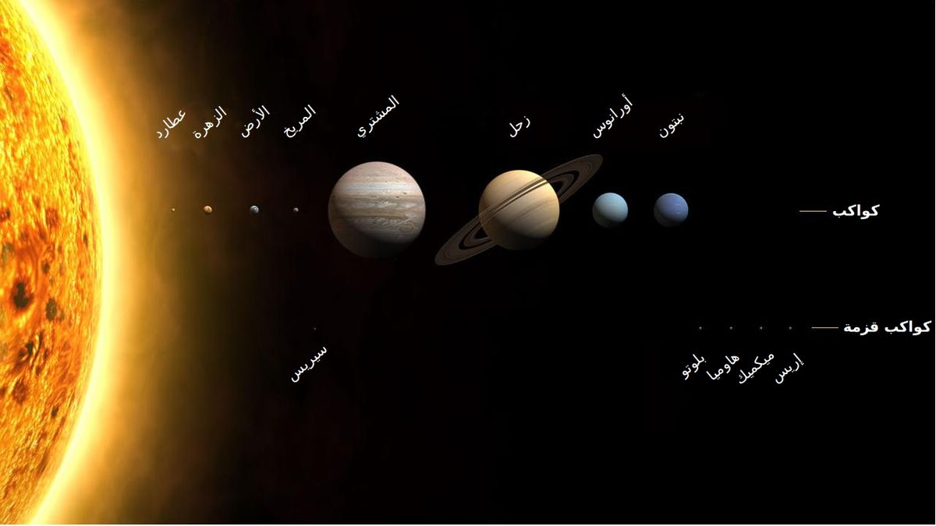

المذنبات :

المذنبات هي أجسام صغيرة وضعيفة ذات أشكال غير منتظمة، وتتشكّل غالباً من خليط من جليد الماء، والغبار، والمركبات المكوّنة من الكربون والسيليكون، وتمتلك المذنبات مدارات بيضاوية الشكل، وتكون قريبة جداً من الشمس. من الجدير بالذكر أنّ للمذنبات ثلاثة أجزاء رئيسية وهي: النواة، والغلاف الخارجي والذيل، أمّا النواة فهي تشكّل الجزء الصلب الواقع في قلب المذنب، والغلاف يشكّل سحابة ضبابية تُحيط بالنواة، أمّا الذيل فيمتد من المذنب ويتجه بعيداً عن الشمس، ويظهر الغلاف وذيول المذنب عندما يقترب المذنب من الشمس فقط

الكواكب :

إنّ عدد الكواكب في النظام الشمسيّ هي ثمانية كواكب، هي: عطارد، والزهرة، والأرض، والمريخ، والمشتري، وزحل، وأورانوس، ونبتون، وقد تمّ اكتشاف بلوتو في العام 1930م على أنّه كوكب، إلّا أنّه وفي أواخر التسعينات صُنّف أنّه (كوكب قزم)، وما زال العلماء يبحثون عن كوكب تاسع حقيقي حتّى عثروا في العشرين من يناير عام 2016م على ما يسمّى بـ(الكوكب التاسع)، وهو يساوي عشرة أضعاف كتلة الأرض و5000 ضعف كتلة بلوتو

النيازك :

نيازك هي قطع من الصخور والمعادن الناتجة عن الكويكبات ومجموعة الكواكب الأخرى، والتي بقيت على قيد الحياة خلال وجودها في الغلاف الجوّيّ وسقطت على الأرض، وغالبية النيازك الموجودة على الأرض يتراوح حجمها بين حجم الحصاة إلى حجم قبضة اليدّ، إلّا أنّ حجم بعضها يزيد على حجم بعض المباني. وقد تعرّضت الأرض في بعض الأوقات المبكّرة إلى تدمير واسع نتيجة سقوط النيازك الكبيرة، ويُعتقد أنّ الكويكب الكبير الذي سقط قبل 65 مليون عام، والذي صنع حفرة واسعة بعرض 300 كم في شبه جزيرة يوكاتان، قد ساهم في انقراض 75% من الحيوانات البحرية والبرّية على الأرض بما في ذلك الديناصورات

الكويكبات :

الكويكبات أو الكواكب الصغيرة هي أجسام صخرية تدور حول الشمس، وهي ذات أحجام صغيرة جداً؛ حيث إنّ كتلتها مُجتمعة هي أقلّ من كتلة كوكب الأرض؛ ورغم ذلك، يُمكن لها أن تكون خطيرة؛ فقد ضربت العديد من أجزاء الأرض في الوقت الماضي، وهناك دلائل تُشير إلى أنّها سوف تصطدم بالأرض مستقبلاً

